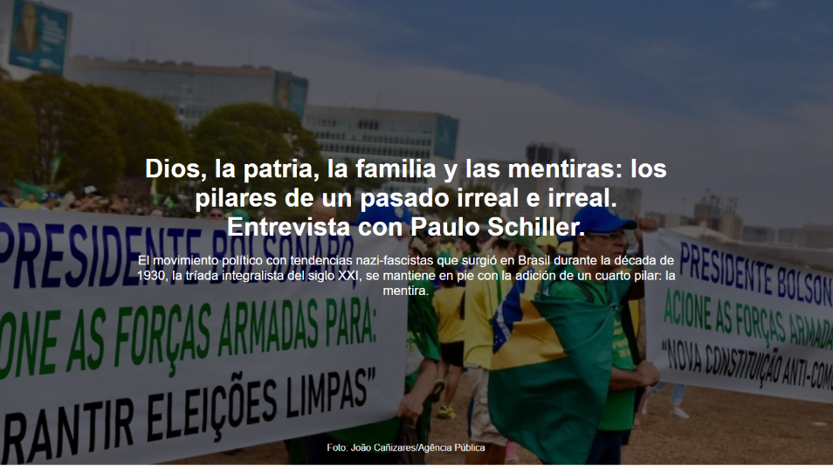

Por: Cristina Guerini | 31 de agosto de 2026
El auge de la ultraderecha en Brasil durante la última década ha vuelto a poner de relieve los ideales integristas, envueltos en un discurso conservador que no tiene reparos en hacer referencia a los regímenes totalitarios de la primera mitad del siglo pasado. Pero existe un elemento tácito fundamental para comprender estas consignas.

«Los políticos que defienden la expresión " Dios, Patria y Familia " suelen convertirse en contradicciones vivientes de estos términos: actúan como si no creyeran en preceptos religiosos ni en ningún Dios , no dudan en ceder la soberanía nacional a países extranjeros y exhiben vidas familiares tumultuosas y llenas de conflictos. Por lo tanto, la "mentira" se aplica a la expresión como el envoltorio que la contiene: funciona, de hecho, como el cuarto elemento que abarca la tríada», explica el psicoanalista y escritor Paulo Schiller en una entrevista por correo electrónico con el Instituto Humanitas Unisinos – IHU .

En la práctica, invocar esta ideología y su campo semántico se relaciona con una nostalgia por un tiempo imaginado que nunca se realizó (o era realizable). «La derecha propone la “política de la eternidad” siempre con el proyecto de un retorno a un pasado ideal en el que la nación era pura y no existía la corrupción», señala el entrevistado.

En este contexto, el psicoanálisis ocupa un lugar distinto al de las ciencias sociales o la historia en la comprensión de estos fenómenos, centrándose precisamente en las relaciones humanas. «El psicoanálisis no debería abordar este debate desde la misma perspectiva que los politólogos, los científicos sociales, los economistas y los historiadores. El psicoanálisis puede aportar gracias a su especificidad: es una práctica clínica, y es desde esta perspectiva que debemos examinar si tiene algo que ofrecer», subraya Schiller . «Como dice Freud , es en la familia donde se origina la sumisión del individuo al grupo, la renuncia a la libertad en nombre de la hipótesis fantasiosa de que existe "otro" que sabe lo que nos conviene», añade.
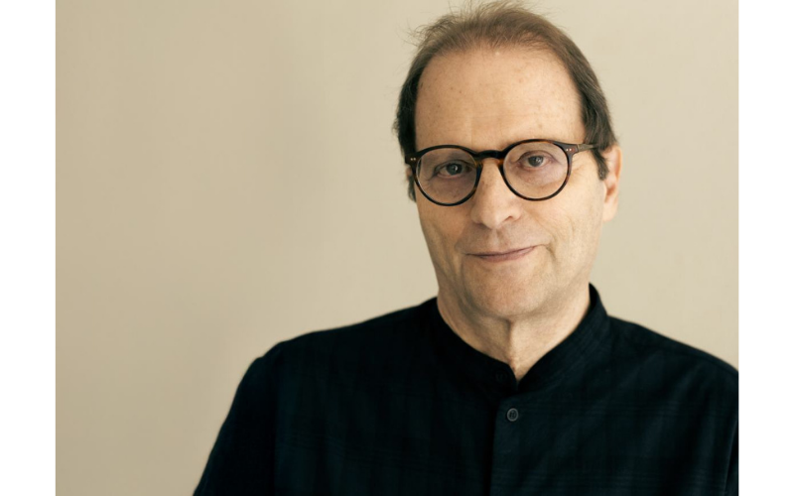
Pablo Schiller | Foto: Renato Parada (Imagen proporcionada por Todavia Editora).

Paulo Schiller nació en São Paulo. Es psicoanalista, médico y traductor, conocido por traducir obras del húngaro de autores como Sándor Márai e Imre Kertész , entre otros.

Mira la entrevista.

IHU – Me gustaría comenzar la entrevista haciendo una breve digresión y preguntando si no sería más necesario añadir un cuarto descriptor al trípode conservador extremista: «Dios, Patria y Familia»; a saber, «la mentira». ¿Por qué la mentira es un elemento central en esta dinámica?

Paulo Schiller – Los políticos que defienden la expresión “ Dios, Patria y Familia ” suelen convertirse en contradicciones vivientes de estos términos: actúan como si no creyeran en preceptos religiosos ni en ningún Dios, no dudan en ceder la soberanía nacional a países extranjeros y exhiben vidas familiares tumultuosas y llenas de conflictos. Así, la falsedad se aplica a la expresión como el envoltorio que la contiene: funciona, de hecho, como el cuarto elemento que abarca la tríada. Según Umberto Eco, las dos características fundamentales de los regímenes fascistas son la promoción de la mentira y la violencia.

Los políticos que defienden el lema "Dios, Patria y Familia" a menudo encarnan las contradicciones de esos términos: actúan como si no creyeran en ningún precepto religioso ni en Dios, ceden fácilmente la soberanía nacional a países extranjeros y llevan vidas familiares tumultuosas. – Paulo Schiller

IHU – En los proyectos de la ultraderecha parece haber una especie de negación del futuro, en la medida en que se invoca un pasado imaginado y nostálgico que, estrictamente hablando, nunca existió. ¿En qué se basa el proyecto político de la ultraderecha?
Paulo Schiller – El escritor búlgaro Georgi Gospodinov afirma que los líderes de extrema derecha son traficantes de nostalgia. La derecha propone la « política de la eternidad », siempre con el proyecto de un retorno a un pasado ideal en el que la nación era pura y no existía la corrupción. Este pasado mítico nunca existió en realidad, pero la fantasía de volver a una era inmaculada resulta seductora. Así, las agendas y los programas centrados en el futuro adquieren un carácter secundario. En cierto modo, reproducen la indiferencia y el abandono que estas mismas personas muestran hacia sus hijos (el futuro) en casa.
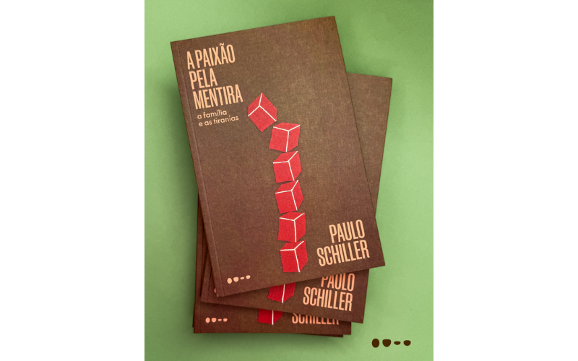
Libro " La pasión por las mentiras : familia y tiranías ", de Paulo Schiller (Imagen proporcionada por Editora Todavia).
IHU – Su investigación sobre la mentira, plasmada en su libro La pasión por mentir (Todavia, 2026), parece abordar el fenómeno no desde una perspectiva moralista, sino precisamente como una especie de hermana gemela de la pasión por la violencia. ¿Cómo se relacionan estas dos cosas en el mundo actual?
Paulo Schiller – El modo de existencia de los gobiernos fascistas se basa en promover un conflicto permanente dirigido contra quienes han comprometido la pureza de las instituciones religiosas, la familia y la patria. Generalmente, se designa como enemigo a quien constituye una minoría étnica, religiosa o ideológica, ya sea propia del entorno o proveniente del exterior, como los inmigrantes.

IHU – ¿Cuáles son las principales diferencias entre los proyectos fascistas de la década de 1930 y los del siglo XXI?
Paulo Schiller – Los proyectos fascistas de la década de 1930 tenían objetivos políticos más claros, como la expansión territorial y un impulso colonizador; además, la identificación de los enemigos del régimen era evidente desde el principio. Hoy en día, al ser los proyectos políticos y económicos menos claros y articulados, cobran mayor relevancia la agenda de las costumbres y la explotación del miedo mediante la promesa de seguridad a través de la violencia.

IHU – ¿Cómo puede el psicoanálisis contribuir al debate contemporáneo en torno a los regímenes totalitarios actualmente en vigor?
Paulo Schiller – El psicoanálisis no debería abordar este debate desde la misma perspectiva que los politólogos, los científicos sociales, los economistas y los historiadores. El psicoanálisis puede aportar gracias a su especificidad: es una práctica clínica, y es desde esta perspectiva que debemos examinar si tiene algo que ofrecer. Mi libro busca precisamente lo que Theodor Adorno, en cierto modo, identificó en la investigación que expuso en " La personalidad autoritaria ". Como dice Freud , es en la familia donde se origina la sumisión del individuo al grupo, la renuncia a la libertad en nombre de la hipótesis fantasiosa de que existe "otro" que sabe lo que es mejor para nosotros.

Los líderes de extrema derecha son traficantes de nostalgia. La derecha propone la "política de la eternidad", siempre con el proyecto de un retorno a un pasado ideal en el que la nación era pura y no existía la corrupción. – Paulo Schiller

IHU – ¿Cómo puede la reflexión sobre la dinámica de las relaciones ayudarnos a comprender aspectos sociales y políticos más amplios?
Paulo Schiller – Todas las historias familiares contienen transgresiones. Algunas perpetúan violaciones aún mayores, perversiones que se repiten con cada generación. El atractivo de los regímenes autoritarios radica en que sus dirigentes autorizan que se permitan transgresiones en la esfera pública, duplicando así lo que ocurre en el ámbito doméstico.

Como dice Freud , es en la familia donde se origina la sumisión del individuo al grupo, la renuncia a la libertad en nombre de una hipótesis fantástica de que existe "otro" que sabe lo que es mejor para nosotros – Paulo Schiller

IHU – La historia familiar suele ser vista y narrada desde una idealización moral de un pasado irreal. ¿Cómo y por qué se refleja esto en las perspectivas políticas e ideológicas?
Paulo Schiller – En términos generales, nuestra misión es proteger la «reputación» de las generaciones anteriores. Esto se logra mediante sucesos no contados, secretos, omisiones y palabras no dichas. Esto suele coincidir con el pasado idealizado e inmaculado que fantasean los regímenes fascistas : lo utilizan para proponer un retorno a esa época legendaria donde cualquier narrativa encaja, porque nunca existió.

El atractivo de los regímenes autoritarios radica en la autorización que otorgan sus líderes para que se permitan transgresiones en la esfera pública, replicando así lo que sucede en el ámbito doméstico. – Paulo Schiller

IHU – ¿Qué significa afirmar, basándonos en reflexiones que van desde Freud hasta Calligaris, que la violencia y la destructividad operan como residuos psicológicos que emergen en situaciones de crisis? ¿Cuáles son las consecuencias sociales de esto?
Paulo Schiller – Lo que quieren decir es que las teorías históricas, económicas y sociales no pueden explicarlo todo. Siempre queda un residuo que pertenece al ámbito subjetivo e individual de la psicología o el psicoanálisis. Se refieren a la constitución del sujeto basada en su historia familiar.
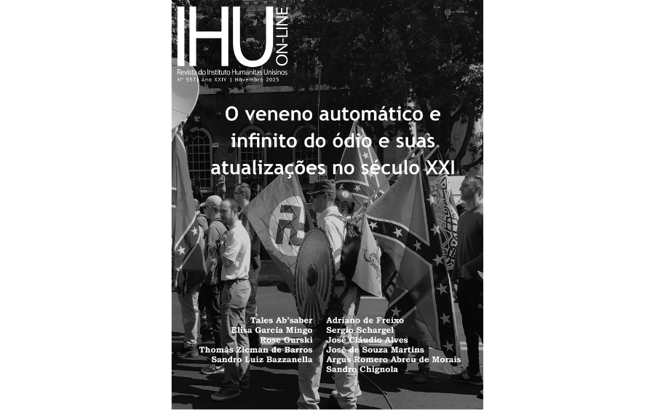
Acceda a la revista en línea de la IHU a través de este enlace .
IHU – Si bien las preguntas de esta entrevista se basan en su libro La pasión por las mentiras (Todavia, 2026), me gustaría que nos hablara un poco sobre la obra. ¿Cómo fue concebida y a qué público va dirigida?
Paulo Schiller – El libro surgió de una inquietud que me acompañaba desde hace tiempo: ¿por qué tanta gente se siente fascinada por los regímenes autoritarios y antidemocráticos ? Hitler llegó al poder mediante elecciones libres. Esta pregunta resurgió cuando, al comienzo de la pandemia, vi a médicos defendiendo fármacos ineficaces contra la COVID-19 o restando importancia a las vacunas.

Los fascistas utilizan un pasado idealizado para proponer un retorno a esa época legendaria donde cualquier narrativa encaja, porque nunca existió – Paulo Schiller

Vi a mi alrededor personas que apoyaban un régimen en el que serían los primeros en sufrir. Por otro lado, siempre quise escribir un libro que hiciera el psicoanálisis accesible a un público amplio. Por lo tanto, este libro está dirigido a todos aquellos que tienen inquietudes políticas y curiosidad por la práctica psicoanalítica.

IHU – ¿Es posible escapar del estado catártico (y en cierto sentido reconfortante) de estar tumbado y sumergirse en el vértigo de la realidad? ¿Cómo? Además, ¿es deseable?
Paulo Schiller – La mentira fomenta la alienación, el distanciamiento de cada persona consigo misma. La claridad proporciona algo difícil para muchos: sostenerse en una teoría personal propia, sin someterse a otro que sabe lo que es bueno para cada uno. Como dijo Voltaire , la duda es incómoda, pero la certeza es ridícula.

https://www.ihu.unisinos.br/670237-deus-patria-familia-e-mentira-os-pilares-de-um-passado-irreal-e-jamais-realizado-entrevista-com-paulo-schiller

